|  |  |  |  |
| --- | --- | --- | --- |
| **Adı:** |  | **…………………. Ortaokulu** |  |
| **Soyadı:** |  | **………………. Eğitim Öğretim Yılı** | Tarih: ……/……/ 202.. |
| **Sınıfı:** |  | **KUR’AN-I KERİM** | Aldığı Not |
| **No:** |  | **5. Sınıf 1.Dönem 1. Test / Sınav Soruları** |  |

1. Peygamberimiz Hz. Muhammed (s.a.v.) doğum tarihi ve yeri hangi şıkta doğru olarak verilmiştir?

1. 20 Nisan 571, Mekke
2. 20 Nisan 610, Taif
3. 8 Haziran 632, Medine
4. 6 Mart 622, Kudüs
5. Peygamberimiz Hz. Muhammed (s.a.v.) vefat tarihi ve yeri hangi şıkta doğru olarak verilmiştir?

1. 20 Nisan 571, Mekke
2. 20 Nisan 610, Taif
3. 8 Haziran 632, Medine
4. 6 Mart 622, Kudüs
5. Kuranı Kerim nerede ve hangi ayda nazil olmaya (indirilmeye) başlanmıştır?
6. 622 yılının Muharrem ayı
7. 610 yılının Ramazan ayı
8. 632 yılının Şevval ayı
9. 610 yılının Recep ayı
10. Kuran-ı Kerim’i indirildiği dönemde yazıya geçirenlere verilen isim hangi şıkta doğru olarak verilmiştir?
11. Sahabe
12. Halife
13. Mushaf
14. Vahiy Kâtibi
15. Kuran-ı Kerim’in ilk inen ayetleri aşağıdaki surelerden hangisine aittir?
16. Alak
17. Müzzemmil
18. Müddessir
19. Yasin
20. Kuran-ı Kerim’in hangi halife zamanında kitap haline getirilmiştir?
21. Hz. Osman
22. Hz. Ali
23. Hz. Ebubekir
24. Hz. Ömer
25. Kuran-ı Kerim’in kitap haline getirilmiş şekli aşağıdaki kelimelerden hangisi ile ifade edilir?
26. Suhuf
27. Mushaf
28. Kırtas
29. Mecmua
30. Kuran-ı Kerim’le ilgili aşağıdaki bilgilerden hangisi hatalıdır?
31. Dili Arapçadır.
32. İslam’ın temel kaynağıdır.
33. Sadece Arap milletine gönderilmiştir.
34. İnsanların dünya ve ahiret mutluluğunu amaçlar.
35. Kuran-ı Kerim’in doğru ve güzel okunmasını amaçlayan ilim dalı seçeneklerin hangisinde doğru olarak verilmiştir?
36. Tecvit
37. Mushaf
38. Kelam
39. İlmihal
40. Kuran-ı Kerim’i harflerin çıkış yerlerine dikkat ederek, durulacak yerlerde durup, geçilecek yerlerde geçilerek ağır, ağır düşünerek okuyamaya verilen isim hangi şıkta doğru olarak verilmiştir?
41. Kelam
42. Siyer
43. Tertil
44. Hitabet
45. Kuranı Kerim’de anlatılan, geçmişte yaşamış bazı peygamberlerin, toplumların, kişi ya da grupların başlarından geçen ibret verici tarihi olaylara ne ad verilir?
46. Fabl
47. Kıssa
48. Roman
49. Deneme
50. Hz. İbrahim’in (a.s) İslam kültüründeki lakabı aşağıdakilerden hangisidir?
51. Halilullah
52. Kelimullah
53. Habibullah
54. Resulullah
55. Yeryüzünde Allah’a (c.c.) ibadet için inşa edilen ilk mabed (mescid) hangi şıkta doğru olarak verilmiştir?
56. Kuba mescidi
57. Mescid-i Aksa
58. Kâbe
59. Mescid-i Nebi
60. İslam kültüründe kurban ibadeti bugünkü şekliyle hangi peygamber döneminde başlamıştır?
61. Hz. İsa
62. Hz. Musa
63. Hz. Süleyman
64. Hz. İbrahim
65. Kabe’nin diğer ismi hangi seçenekte doğru olarak verilmiştir?

A) Kuba mescidi

B) Mescid-i Aksa

C) Beytullah

D) Mescid-i Nebi

1. Kuranı Kerim’de peygamberlik görevini yerine getirirken her türlü belaya karşı göğüs gerip kararlı davranan ve inkarcılara karşı vermiş oldukları mücadelelerinin ve sabırlarının büyüklüğünden dolayı bazı peygamberler için kullanılan terim hangi seçenekte doğru olarak verilmiştir?
2. Ulu’l - azm (azim sahibi)
3. Halilullah
4. Kelimullah
5. Habibullah
6. Hacca ve Umreye gidenlerin getirdiği, ilk ortaya çıkışı, Hz.Hacer ile Hz.İsmail’in yaşadığı olaya dayanan mübarek (kutsal, bereketli) suyun ismi aşağıdakilerden hangisidir?
7. Katre
8. Habbe
9. Ab-ı hayat
10. Zemzem
11. Kuran-ı Kerim’deki yaklaşık ayet sayısı hangi şıkta doğru olarak verilmiştir?
12. 2000
13. 6666
14. 4000
15. 8777
16. Kuran-ı Kerim’deki sure sayısı hangi şıkta doğru olarak verilmiştir?.
17. 114
18. 200
19. 60
20. 120
21. Kuran-ı Kerim’in en uzun suresi hangi şıkta doğru olarak verilmiştir?
22. Al-i İmran
23. Yasin
24. Mülk
25. Bakara
26. Kuran-ı Kerim’in en kısa suresi hangi şıkta doğru olarak verilmiştir?
27. Felak
28. Nas
29. Kevser
30. İhlas
31. ‘’İnsanların mutlulukları için Allah (c.c.) tarafından peygamberler aracılığı ile gönderilen ilahi emir ve öğütlerin tümüne denir.’’

Yukarıdaki cevabı veren bir öğrenciye aşağıdaki sorulardan hangisi sorulmuş olmalıdır?

1. Peygamber kimdir?
2. Salavat denir?
3. Tevhidin anlamı nedir?
4. Din nedir?
5. Hz. Peygamber’i (s.a.v.) anmak ve onun Allah (c.c.) katındaki derecesini daha da yüceltmek için yapılan dua cümlesini ifade eden kavram aşağıdakilerden hangisidir?
6. Sübhanallah
7. Tevhid
8. Sübhaneke
9. Salavat
10. Aşağıdakilerden hangisi, güzel iş ve davranışların karşılığında Allah (c.c.) tarafından verileceğine inanılan ödülü ifade eder?

A) Sevap

B) Tevhit

C) Helal

D) Dua

1. Peygamberler;

I. İnsanlara Allah’ın (c.c.) varlığı ve birliği hakkında bilgiler verir.

II. Allah’ın (c.c.) istek ve öğütlerini açıklar.

III. İbadet ve ahlak ilkelerini öğretir.

IV. Kendileri de bu ilkelere uygun davranarak insanlara örnek olur..

İfadelerinde peygamberler ile ilgili hangi bilgiye yer verilmiştir?

A) Peygamber kavramının tanımına

B) Peygamberlerin görevlerine

C) Peygamberlerin sıfatlarına

D) Kur’an’da geçen peygamber isimlerine

Başarılar Dilerim 😊

Din Kültürü ve Ahlak Bilgisi Öğretmeni

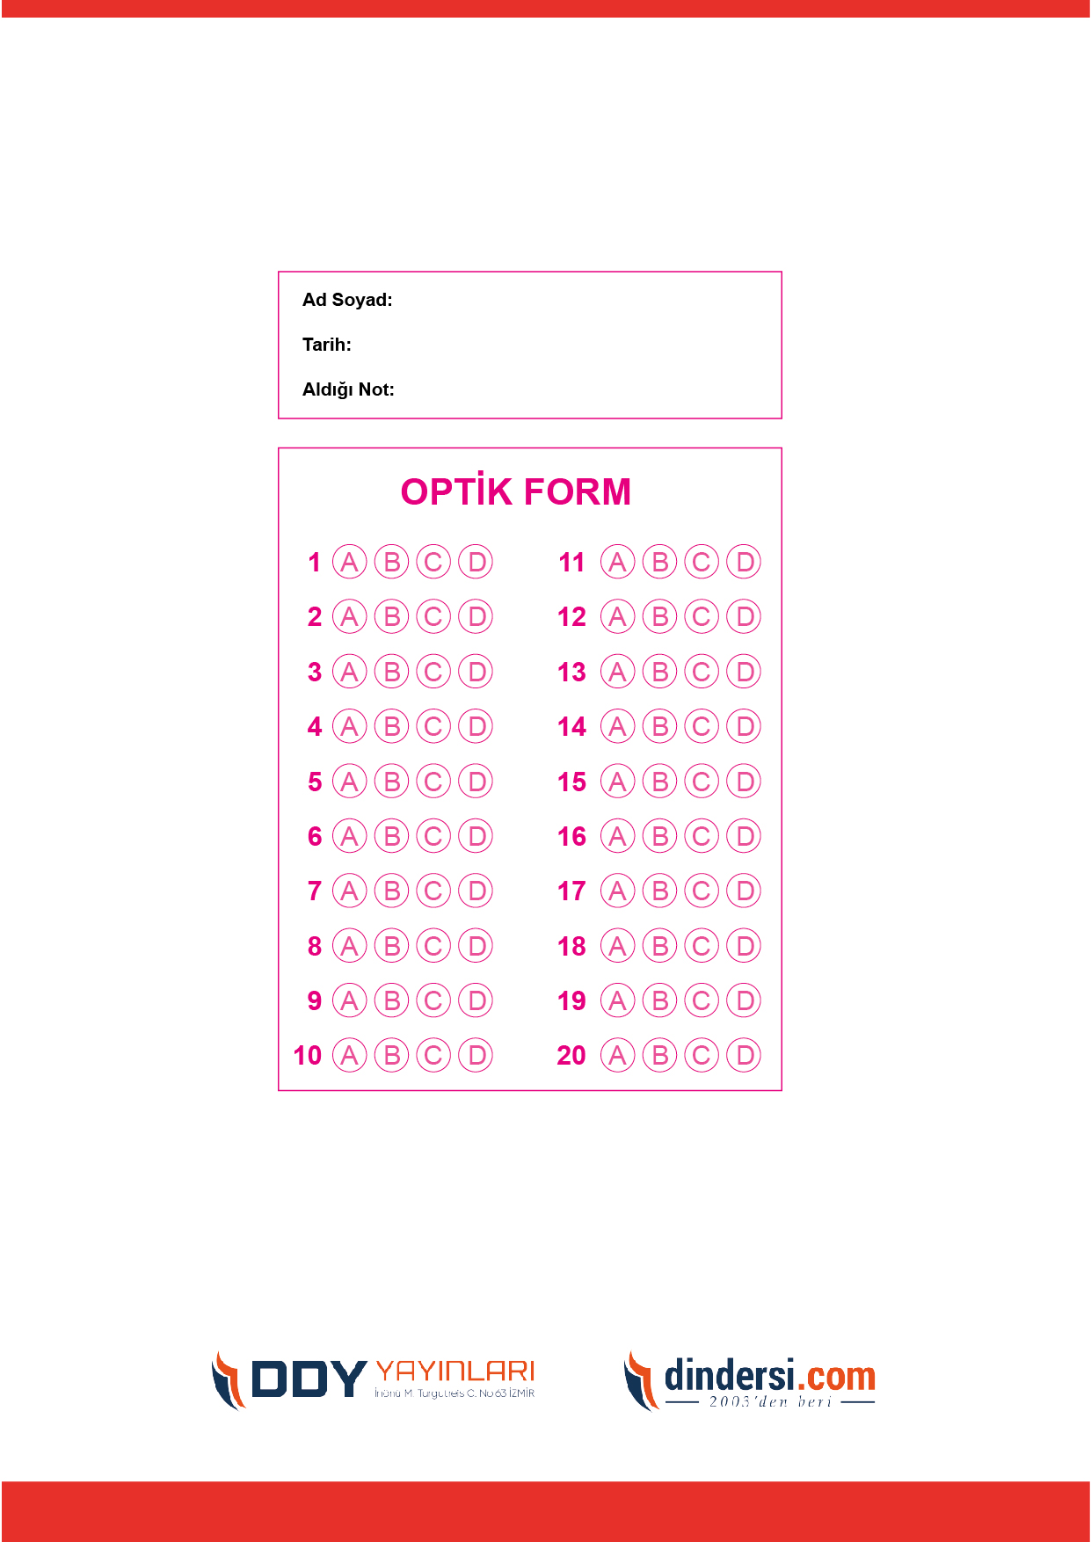

***DİĞER SINAVLAR İÇİN TIKLAYINIZ.***

